Spreekbeurt Mountainbiken

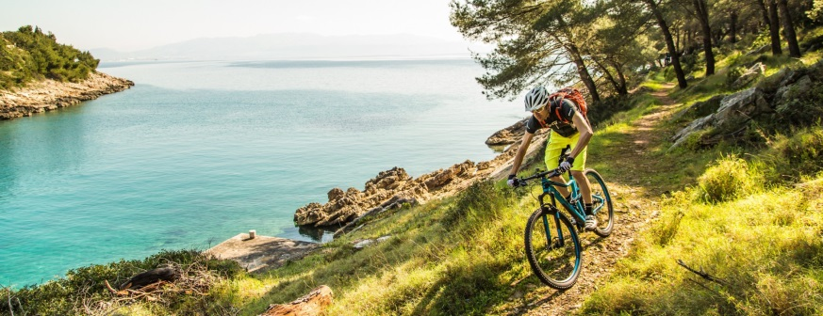

(naam)
(klas)

Mountainbiken

Inleiding

Hallo allemaal,
Ik doe mijn spreekbeurt over Mountainbiken.
Dat is de sport die ik doe, waar ik veel plezier aan heb.
De hoofdstukken zijn:
- Hoe is mountainbiken ontstaan?

- Het mountainbiketerrein

- Soorten mountainbikes

- De onderdelen van de Mountainbike

- Het materiaal en de kleding

- Wedstrijden

- De vereniging Het Twentse Ros

- Vragen?

1. Hoe is mountainbiken ontstaan?

In Amerika heeft een groep vrienden de eerste mountainbike gemaakt.
Dat was ruim 40 jaar geleden.
Ze hebben op een normaal frame een voorrem en dikke banden gezet.
Joe Breeze was één van deze vrienden.
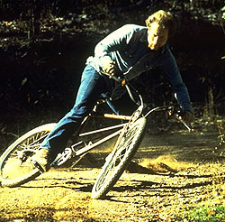
Hij maakte de Breezer, de eerste echte mountainbike.
Hij maakte er eerst 10 van.
De mensen vonden de fietsen zo leuk, dat ze er meer van wilden hebben.
Toen zijn ze een fabriek begonnen.
Steeds meer mensen ontdekten de mountainbikes,
waarmee ontoegankelijke natuur toch te fietsen werd.
Nu is mountainbiken overal ter wereld heel populair.

2. Het mountainbike terrein

Mountainbiken is een wielersport,
waarbij je over ruige terreinen fietst.
In Nederland zijn meer dan 170 officiële mountainbikeroutes.
Deze mountainbikeroutes zijn bewegwijzerd, net zoals een wandelroute.
Bij de routes staan meestal het internationale mountainbike symbool.
Dit symbool geeft de richting aan die gefietst moet worden.
De routes in Nederland variëren van gemakkelijk tot zwaar.
De meeste routes bestaan uit singletracks,
waarbij het spoor meestal niet breder is dan 30 à 40 centimeter.
In het buitenland heb je andere omstandigheden.
In het ene land heb je meer rotsen
en in het andere land meer zand of heuvels.

3. Soorten mountainbikes

Er zijn 4 categorieën: crosscountry, enduro, freeride en downhill:

Crosscountry
Dit zijn fietsen voor korte wedstrijden met weinig hoogteverschil.
Snelheid is belangrijker dan comfort.
De fietsen hebben weinig vering en zijn licht (max. 9 kg).
Dit kan door de lichtgewicht materialen zoals aluminium en carbon.
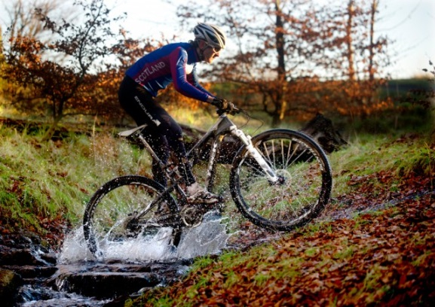
Enduro
Deze zijn voor langere afstanden, marathons of toertochten.
De fietsen zijn meestal comfortabeler en minder gericht op winnen.
Ze hebben meer vering, dikkere banden en grotere remschijven.
Op een enduro heb je een rechtere fietshouding.
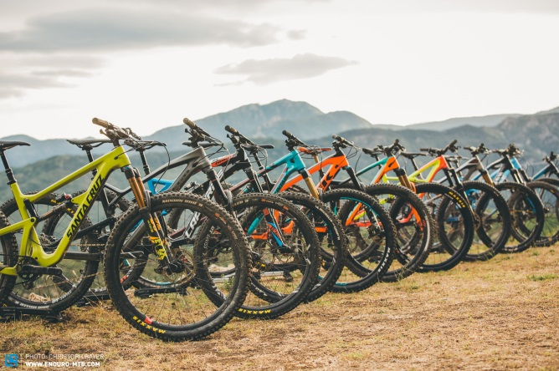

Freeride
Deze zijn steviger dan enduro’s en veren nog beter.
Ze zijn daarom ook zwaarder.
Je kunt ze overal voor gebruiken,
bij lange afstanden maar ook op gevaarlijke routes.
Freeriders zijn berekend op het doen van extreme dingen.
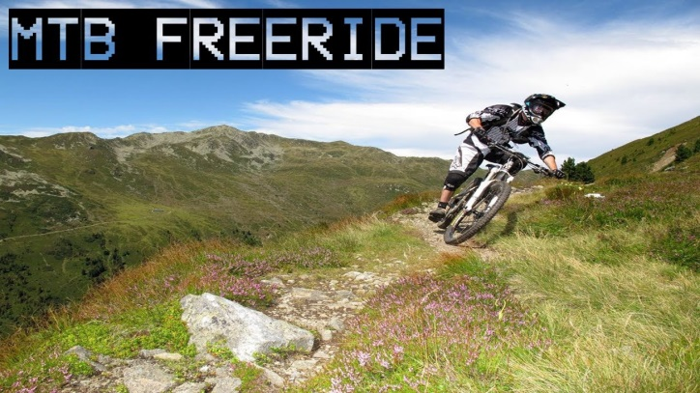
Downhill
De wedstrijdvariant van de freerides.
Dit is een speciaal soort mtb voor de meest gevaarlijke, steile afdalingen.
Dit is vooral voor adrenaline junks: die krijgen een goed voldaan gevoel
als ze gevaarlijke dingen doen.
Downhillwedstrijden zijn korte sprints op heel ruw terrein.
De fietsen hebben extreem veel vering en alléén achterversnellingen.
Verder hebben ze niet te veel extra’s.
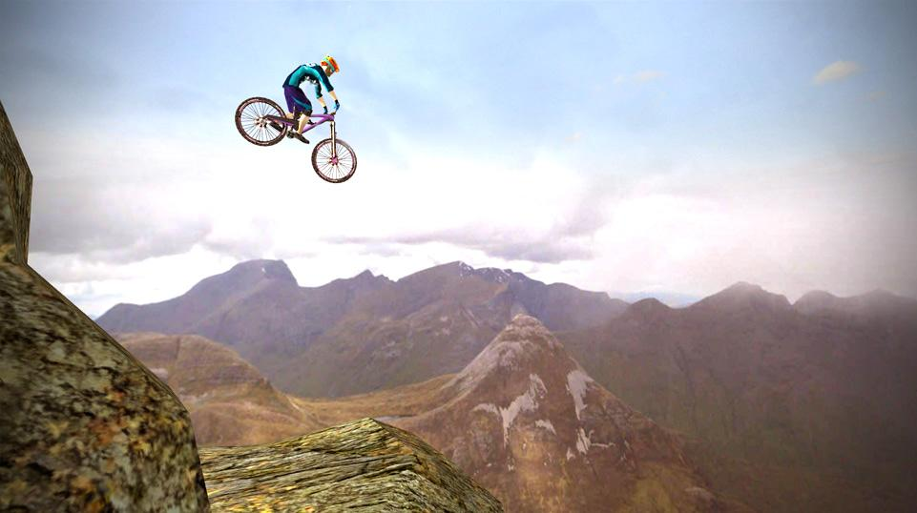

4. De onderdelen van de Mountainbike

Het frame:
Het frame is dikker en steviger dan bij een gewone fiets.
Het vangt zware klappen op als je snel van een berg af rijdt.
De meeste mountainbikes hebben een veer in de voorvork.

De wielen:
Op mountainbikebanden zit een nopjespatroon, dat heet een profiel.
Het is belangrijk dat je veel profiel hebt, anders slip je in de modder.

De ketting en de versnellingen:
Je hebt een stevige ketting nodig voor als je kracht zet.
Schakelen doe je met een derailleur.
Deze zorgt ervoor dat je ketting op een ander tandwiel komt te staan.
De meeste mountainbikes hebben 3 voor en 7 achter.
Maar ik heb een RC; dat betekent racing.
En die hebben 2 tandwielen voor en 11 achter.
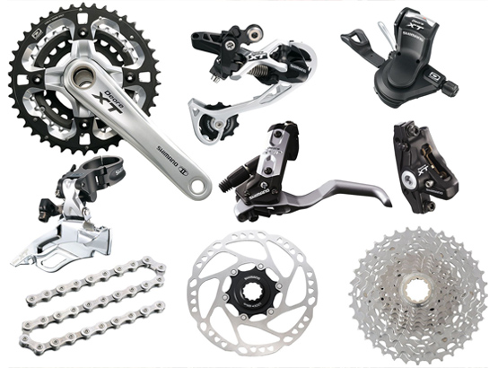
De pedalen:
Je hebt 2 soorten pedalen.
Gewone pedalen of klikpedalen waarin je schoenen vaststaan.

De remmen:
Er zijn 2 verschillende remmen.
Je hebt schijfremmen en velgremmen.
Schijfremmen remmen beter, maar gaan wel sneller op.
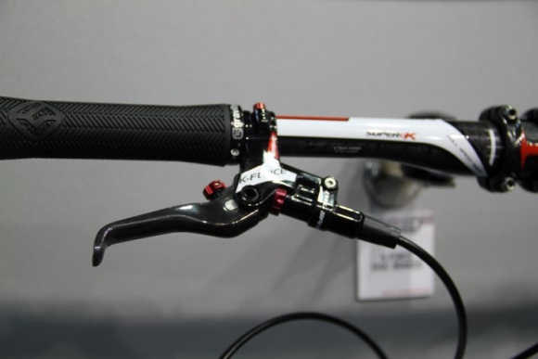
Stuurbord:
Op het stuurbord van de club staat je naam.
En een telefoonnummer in geval van nood.
Ik heb ook een wedstrijdstuurbord die ik gebruik voor de wintercompetitie
Deze registreert automatisch je tijden bij de finish.
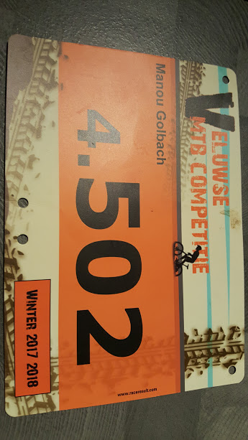

5. Het materiaal en de kleding

Fietskleding:
Goede fietskleding is licht, ademend en comfortabel.
Het is gemaakt van synthetisch materiaal.
Hierdoor verdwijnt het vocht snel en krijg je het niet koud.
In de fietsbroek zit een zeem tegen zadelpijn.
Op fietskleding staat vaak veel reclame.
De sponsors op mijn shirt steunen mijn club.
Daarnaast heb ik een wedstrijdjasje.
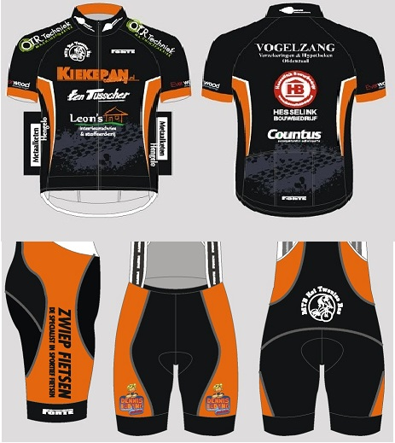

Helm:
Het belangrijkste aan je fietskleding is de helm.
Deze moet goed passen en is verplicht voor de veiligheid.

Bidon/camelbag:
Het is belangrijk om drinken mee te nemen voor onderweg.
Op de fiets kun je een bidon kwijt.
Of je neemt een camelbag mee.
Dat is een rugzak met slangetje,
waaruit je tijdens het fietsen water kunt drinken.
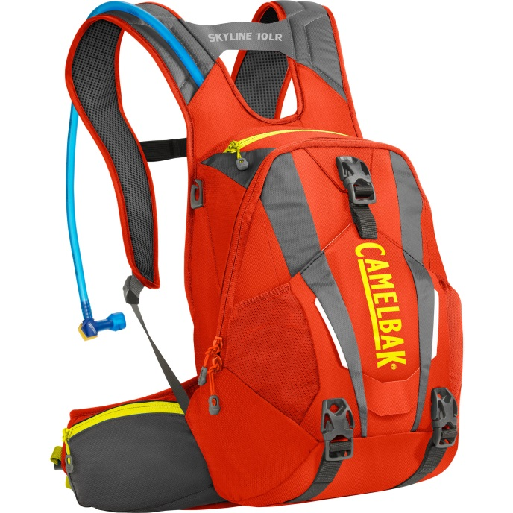

6. Wedstrijden

Mountainbiken is zowel een wedstrijd- als recreatieve sport.
Er worden landelijk en internationaal veel wedstrijden georganiseerd.
Je hebt de volgende categorieën:
- Elite (Mannen vanaf 23 jaar / Vrouwen vanaf 19 jaar)
- Belofte (19-23 jaar)
- Junioren (17-18 jaar)
- Nieuwelingen (15-16 jaar)
- Amateurs (vanaf 19 jaar)
- Funklasse (alle leeftijden)

Om mee te doen aan een wedstrijd heb je een licentie nodig.

Dat is een soort van toegangsbewijs, waarop je gegevens staan.

In 1996 werd mountainbiken een Olympische sport.

De Nederlander Bart Brentjes werd toen de eerste Olympische kampioen.
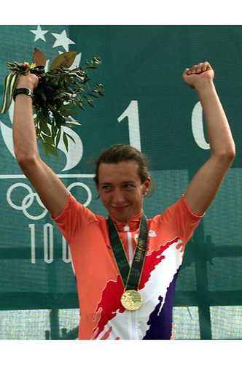
Zelf doe ik mee aan (….)

7. De vereniging Het Twentse Ros

De vereniging is opgericht in 2011.
Er zijn nu al zo’n 300 leden.
Er is ook een grote jeugdafdeling, met wel 100 leden.
De sfeer is heel gezellig en sportief.
De club heeft een speciale wedstrijdgroep.
Daar ben ik nu (….) lid van.
Ik ga elke week trainen op de zaterdag met jeugd-recreatie
en op de dinsdagavond met de wedstrijdgroep.
Deze training is heel zwaar en fanatiek.
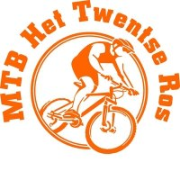
We komen bij elkaar op het Hulsbeek.
Daar ligt ook een mountainbike trail.
We leren techniek, op tempo fietsen, behendigheid, balans en obstakels.
Elk jaar zijn er clubkampioenschappen.
Dat is een wedstrijdweekend voor jong en oud.

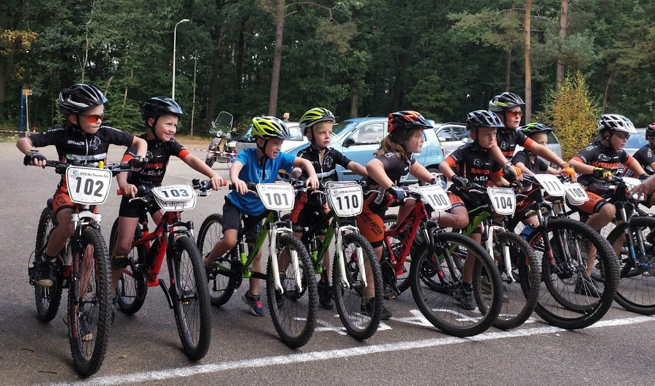

Het Twentse Ros heeft de eer om in september
de Nederlandse Jeugdkampioenschappen te organiseren.
Daar doe ik ook aan mee.

8. Vragen?
Zijn er nog vragen?
Bedankt voor jullie aandacht.
Dit was mijn spreekbeurt.

(naam)

